管理体系审核记录表
过程与活动、  抽样计划 | 涉及  条款 | 受审核部门：综合部（含财务） 主管领导：毕永红 陪同人员：贾晓东 | 判定
 |  | 审核员：强兴 审核时间：2021年9月4日
 |  | 审核条款：Q5.3/6.1/6.2/7.1.2/7.1.6/7.2/7.3/7.4/7.5/9.2；
组织的岗位、职责权限 | Q5.3 | 部门负责人：毕永红  公司最高管理者根据产品要求、顾客要求以及公司销售和发展的要求建立适合于公司自身情况的公司组织架构，同时建立《岗位职责说明书》来规范公司各级组织架构及相应岗位职责的控制，确保各层次职责、权限和相互关系予以规定并得到沟通和互相理解；  以确保质量管理体系符合本标准的要求；  确保各过程获得其预期输出；  报告质量管理体系绩效及其改进机遇（见 10.1），须向最高管理者报告；  确保在整个组织推动以顾客为关注焦点；  确保在策划和实施质量管理体系变更时，保持其完整性。  综合部部门经理职责：主持综合部经理工作；  协助管理者代表组建公司的 环境/职业健康安全管理体系，并协助维持体系的运行和持续改进；  公司行政会议的记录、催办、落实；  公司合同、营业证照、税务登记证及所获得的各种证书的管理；  负责公司各种资质及公司产品认证的申报；  负责公司的采购，库存管理，收、发货工作。  合格供方的评定工作  负责本部门环境因素、危险源的识别和评价，并确定重要环境因素、危险源，报综合部审批  贯彻落实GB/T19001-2008标准，作好质量管理体系的执行工作；  职责明确，回答基本正确，沟通顺畅。
应对风险和机遇的措施 | Q6.1 | 企业识别了如下分析：  1、政策风险：公司属于销售行业，主要客户为各企事业单位，及个体经营者、厂区，有产业和政策调整的风险较小。但为了防止未来有可能发生改变的政策，企业拟在其它类型的工作业务扩大做准备。  2、资金风险：产品及人工成本不断提高，是对资金风险的考验，但不会是关键风险。  3、技术风险：公司拟招聘经验丰富的技术服务人员，并不断组织人员到同行优秀企业学习，加大产品服务及后期作业工作能力的提升，不断提高我企业的行业竞争能力，规避相关技术风险。  4、管理风险：管理一个企业主要是建立一个团队，要有健全的规章制度，让每一个员工都在可控的状态下工作，给每个员工创造发展的空间，让每个职责部门的领导对自己所领导的部门承担全部权利和义务，公司综合部负责管理人员的登记造册、技能培训、人员招聘等，并加大培训力度多方储备人才，防止因人员的流失而造成工作的停滞，造成损失。  5、来自市场的风险，加强公司内部人员的基础素质，提高专业技能、对于公司内部的机密信息不能外泄，保护好公司的内部人员，防止公司内部人员的流失。  风险评估结论：对于以上涉及到的主要风险，一旦发生，均可能对公司的发展造成巨大损失，所以我们应时刻监视并评价相关环境因素，尽可能的规避风险或降低发生概率。
管理目标及其实现的策划 | Q6.2 | 公司对管理体系所需的相关职能、层次和过程设定管理目标。  公司总目标：  1）销售产品合格率100%；  2）产品交付及时率98%；  3）合同评审率100%；  4）顾客满意率98%以上  目标可测量，与公司管理方针一致。  综合部的目标分解为：  1、 采购产品合格率100%  2、员工培训按时完成率100%。  3、顾客满意率96%以上。  每年由综合部按公司管理目标考核要求统计考核公司管理目标完成情况，提交管理评审会议。查到2021年6月，公司管理目标完成情况，各项目标均已完成，考核部门综合部。  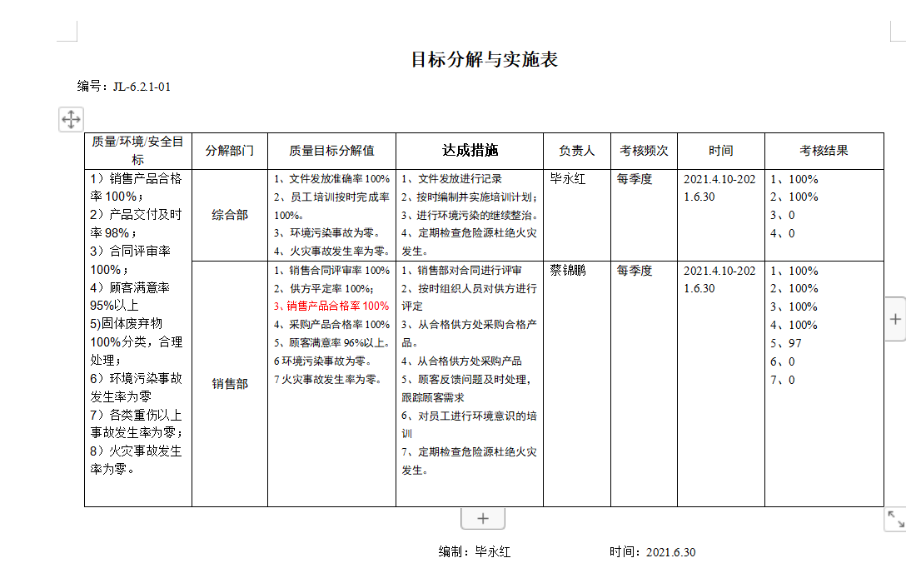
人员、能力、培训 | Q7.1.2  Q7.2 | 编制OSBD -CX-7.2-03《人员能力、意识控制程序》，规定了控制要求。对企业的人力资源的培养和发展等作出规定，招聘、培训、试用与转正等人力资源作出了规划。  企业提供了《岗位资格任职要求》，对各岗位的任职条件做了规定。  根据企业发展规划、现状及各部门意见，人力资源部制定年度培训计划，提供《2021年培训计划》，  序号 计划日期 培训内容 参加人员 培训对象 培训方式 考核方式  1 1月上旬 QES管理体系贯标培训 全体人员 全体人员 听课、讨论 回答问题  2 3月中旬 体系文件培训 全体人员 全体人员 听课、讨论 回答问题  3 4月上旬 内审员培训 各部门 内审员 听课、讨论 回答问题  4 5月下旬 技能培训 人员 销售人员 听课、讨论 回答问题  5 7月15日 法律法规培训 管理层、各部门 全体人员 听课、讨论 回答提问  6 11月中旬 技术服务培训 技术部 听课、讨论 实际操作  演练  7 12月下旬 技能培训 人员 销售人员 听课、讨论 回答问题  培训时间分布在每个月份。  同时有培训记录、受培训部门参加培训人员培训方式培训内容考核方式等内容，显示安排标准、管理手册和程序、法律法规和其他要求、方针、危险源、环境因素和关键特殊施工过程控制培训、意识教育、新员工等培训。  抽查：培训实施记录  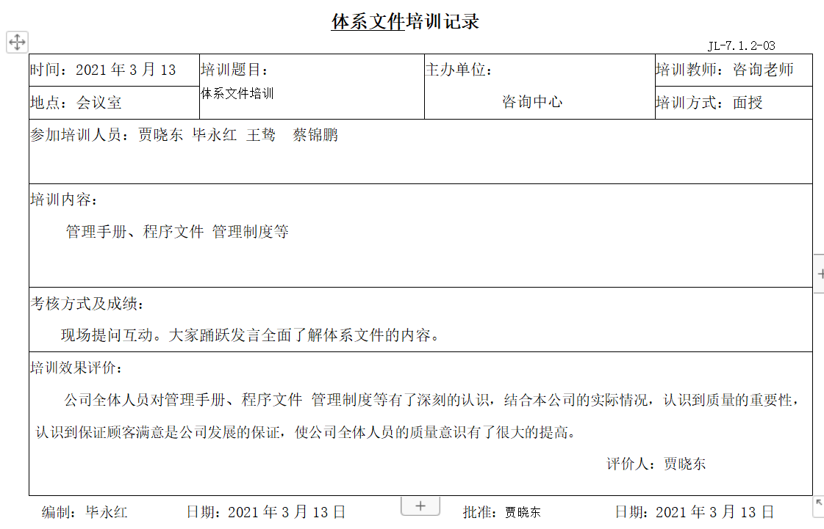  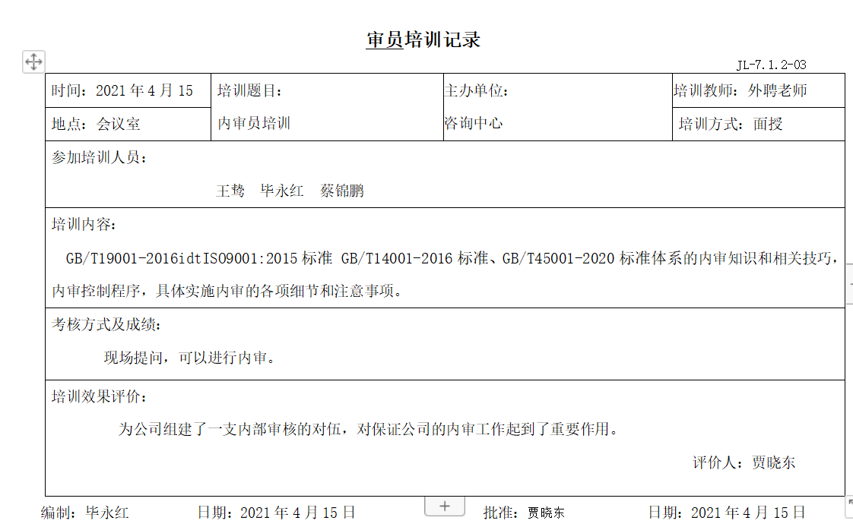  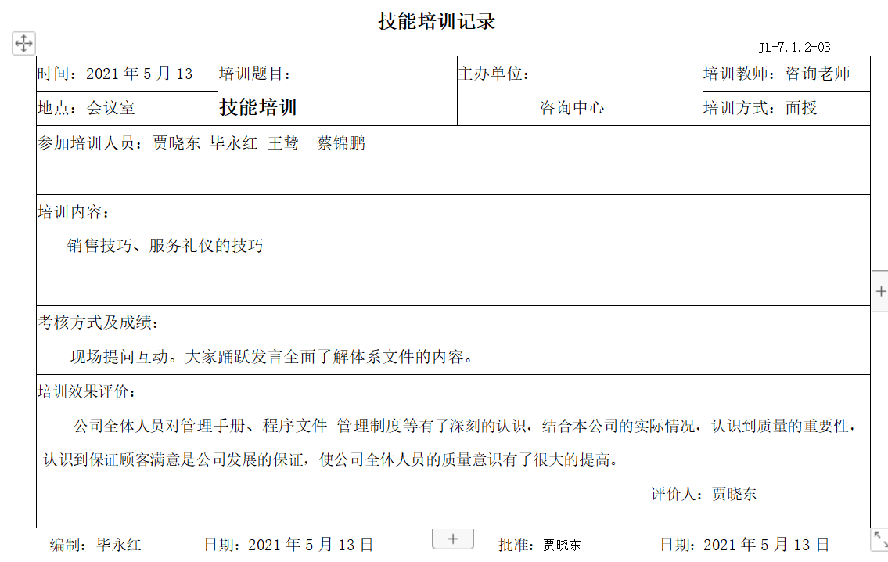  查本公司人员稳定，无新进员工，无新员工三级教育培训记录  抽查人员能力评价表  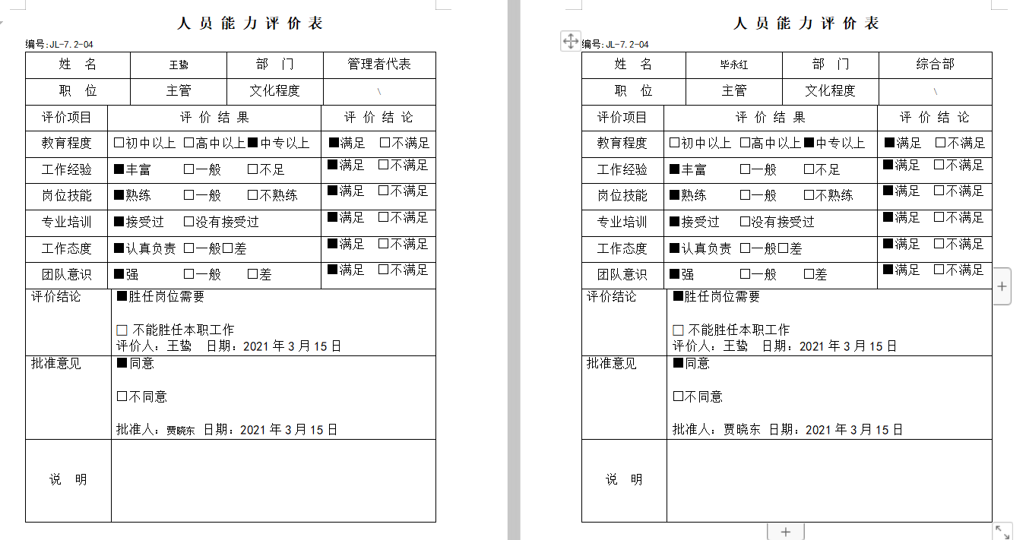  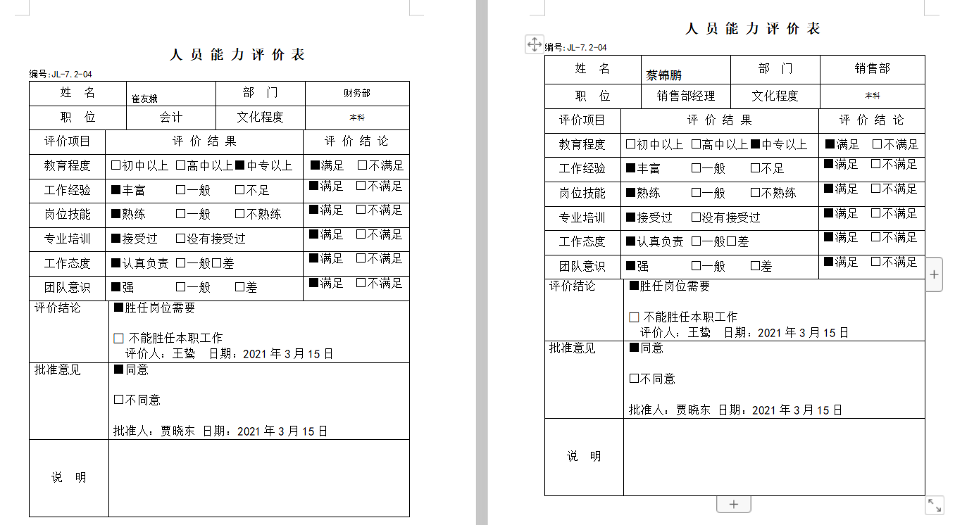  人力资源控制基本满足要求。
意识 | Q7.3 | 主要通过培训提高岗位作业水平及质量意识，明确各岗位要求，销售人员、财务人员及办公人员自身工作对环境、安全目标的影响，以及如何通过培训和互相交流提高环境绩效，不符合质量管理体系、环境管理体系和职业健康安全管理体系要求的后果等。  询问综合部人员，清楚与其相关的重要环境因素与职业健康安全风险。
沟通 | Q7.4 | 策划编制的程序文件OSBD -CX-7.4-13《信息交流控制程序》及管理手册的相关章节规定了企业内、外部沟通和员工就职业健康安全事务参与、协商的要求，经查阅和交谈符合标准要求。  总经理负责在公司建立畅通的沟通渠道。管理者代表是公司内部和外部信息交流和沟通的负责人。综合部是公司内部和外部信息交流和协商的归口部门。负责与上级主管部门及周边单位的信息交流；负责与管理体系、法律法规等有关的内部和外部信息交流；负责与采购供方、客户等相关方之间的沟通。各部门收集到有关职业健康安全方面的信息，包括法律法规等，及时向综合部反馈。供销部负责顾客要求方面的有关事宜的沟通。  目前各项沟通都较为及时、顺畅、效果较好。
组织的知识、文件化信息 | Q7.1.6  Q7.5 | 受审核方建立的管理体系文件包括：  - 管理手册OSBD-SC-A/0-2020 A/0版，发布时间：2020年03月10日实施时间：2020年03月 10日  2.程序文件OSBD -CX -A/0-2020 A/0版含23个文件，包括标准要求的形成文件的信息。  3.管理制度汇编：质量管理制度、销售管理制度等10个  4.体系运行所需要的文件和记录  编制了《文件控制程序》《记录控制程序》用于对管理体系文件，符合标准要求。  查综合部管理手册、管理制度等文件均保管良好，为有效版本，有受控标识。  综合部负责收集有关产品的国家标准、行业标准的最新版本，分发到相关部门使用；收回旧标准。  查见《适用的法律法规及其他要求清单》，内容包括：序号、文件名称、编号、版本等，收集基本全面，基本符合。  以上外来文件保管良好，均为有效版本。  查见《记录清单》，内容包括：序号、记录名称、编号、保存期、使用部门等。  共登记有不符合项报告、顾客满意程度调查表、文件发放回收记录、外来文件清单、培训记录表、环境因素清单等。  保存期限分别为三年和长期。  抽查综合部办文件发放登记表、培训记录表、受控文件清单，固体废弃物处置记录，填写及保管符合要求。  各部门保存各记录，按时间整理，放置在文件柜中，以便检索，综合部定期对其进行检查，目前保存完好。名称，编号构成记录的唯一性标识。  介绍：尚未有销毁记录，若有由综合部组织进行。  查到公司建立、运行质量管理体系过程中涉及到的所有信息均为组织知识，公司的组织知识以纸质文件、电子文档方式保存，各部门负责本部门职能范围内知识的管理，综合部负责其余知识的管理控制。  综合部负责在公司内部建立QQ工作群、微信工作组、公司网页以及实行培训、教育等活动以实现知识共享、传递的目的。
内部审核 | Q9.2 | 公司制定《内部审核控制程序》，对内部审核方案策划规定：  1.频次：内审每年至少进行一次，两次内部审核的时间间隔不超过12个月。  2.方法：集中式按部门审核。  3.职责：体系负责人组织内部审核活动。  4.策划要求：范围、准则、工作分配等。  5.报告：体系负责人在内部审核结束及纠正措施完成后应向总经理报告审核结果。  6.提供了《2021年内部审核实施计划》，计划内容有：目的、范围、审核准则，审核时间2021年5月10日。  查阅2021年度内部审核有关记录  - 提供了审核组名单：王鸷（组长） 蔡锦鹏（组员）  - 审核时间： 2021年5月10日  3.审核范围：管理手册覆盖的所有部门及过程；  4.审核准则：ISO9001:2015《质量管理体系 要求》、ISO14001：2015《环境管理体系 要求及使用指南》、ISO45001：2018《职业健康安全管理体系 要求》、公司管理体系文件、适用的法律法规、产品标准等。  5.提供了《内审首次会议签到表》，参加人有各部门负责人等。  6.提供了《内审检查表》，经查阅对照，受审核部门涉及条款与公司管理体系职责分配相一致。  审核计划安排合理，审核记录基本满足要求。  提供了《内审不合格报告》1份，审核发现, 综合部未按照要求对外来文件清单进行及时更新；不符合标准条款：GB/T19001-2016 idt ISO9001:2015标准7.2条款。  7.提供《审核报告》审核报告中包括审核目的、审核范围、审核依据、审核内容摘要、审核结论等内容，对审核过程进行了综述，对公司管理体系的符合性进行了评价，针对不足部门提出了建议改进即：对于审核中发现的不合格，部门应分析不合格原因，提出纠正和纠正措施计划，组织相关部门人员进行管理体系标准条款学习，进行不符合项整改，组织相关内审员对整改后的情况进行跟踪验证，确认纠正及纠正措施有效，体系的建立、运行符合质量管理体系要求。  审核结论：本公司依据GB/T19001-2016idtISO9001:2015标准，GB/T24001-2016idtISO14001:2015标准，ISO45001:2018标准所建立的管理体系符合标准的要求，各部门基本能够按照体系文件的要求开展工作，通过体系的有效运行进一步规范了各部门、岗位的工作行为，生产产品质量稳定，确保质量管理体系运行的各过程得到有效控制，初步达到了方针和目标的要求，遵纪守法、预防为主的意识得到提高。通过以上现象能够反映出员工对质量/环境/安全管理体系中各条款理解不深，今后需要加强学习和培训，增强对标准条款的学习和理解。本次内审中开列的不符合项均由责任部门人认真采取纠正措施整改并由内审员验证合格。  综合来看，这次内审是比较成功的审核，同时也发现我公司的质量/环境/安全管理体系运行基本是正常的、有效的，已具备（依据ISO9001：2015、ISO14001：2015、ISO45001:2018）申请第三方认证的条件。  提供了内审员授权书，审核员没有审核自己部门工作，具有独立性。

说明：不符合标注N

